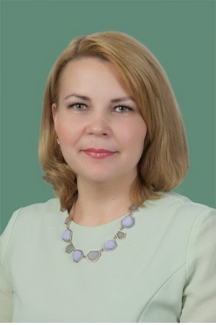

Уполномоченный по правам ребенка в Чувашской Республике

**Романова Елена Владимировна**  
**Тел.: (8352) 62-41-05**  
Тел.: (8352) 58-41-01,

58-41-02

электронная почта: [ombudsman@cap.ru](mailto:ombudsman@cap.ru)

428000, г. Чебоксары, ул. К. Иванова,

д. 84

Прием граждан по предварительной записи

по тел. (8352) 58-41-01

в первый и третий вторник месяца

с 13 ч. 00 мин. до 17 ч. 00 мин.

по адресу: г. Чебоксары, ул. К. Иванова, д. 84